اسم الطالب | الرقم الأكاديمي | الشعبة | الدرجة
................................................................... | ...........................

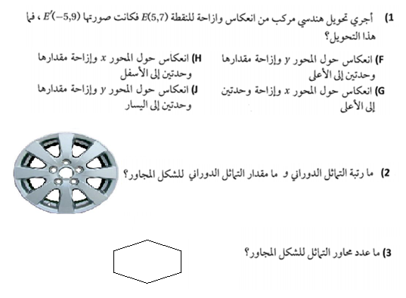

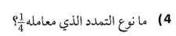

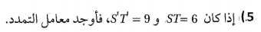

اختياري:

